Glândulas Salivares – 06/11
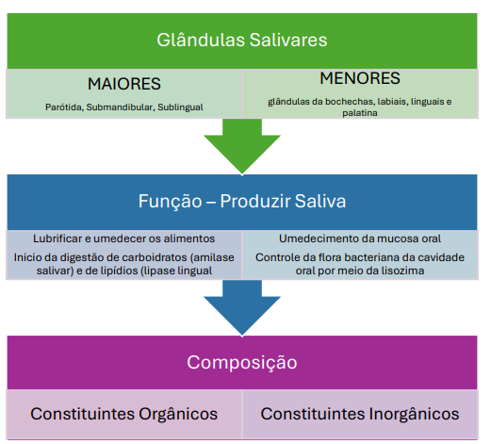
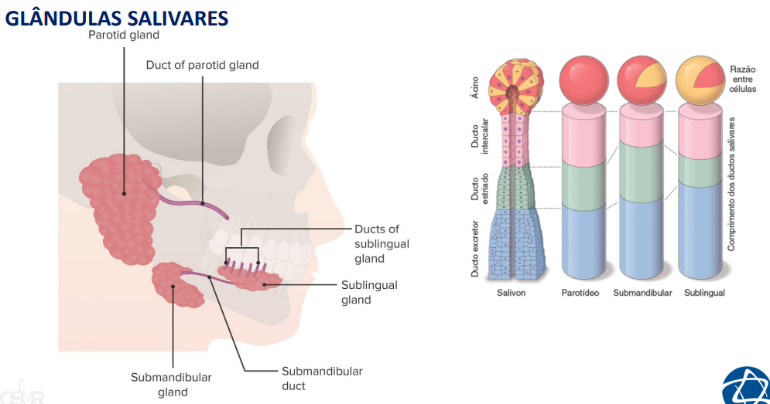
- São glândulas exócrinas precisam ir para alguma superfície (boca)
- Porção secretora: sintetiza/secreta substâncias
  - Glândulas serosas (parótida): proteína (cell acinares)
  - Glândulas mucosas: mucina
  - Glândulas mista: proteína (sintetiza +) e mucina
    - Sublingual: produz mais mucina, pois tem cell tubular
    - Submandibular: produz mais proteína, pois tem cell acinares
- Porção condutora: ductos levam para boca
  - uma obstrução do ducto saliva não chega na cavidade oral (boca seca)
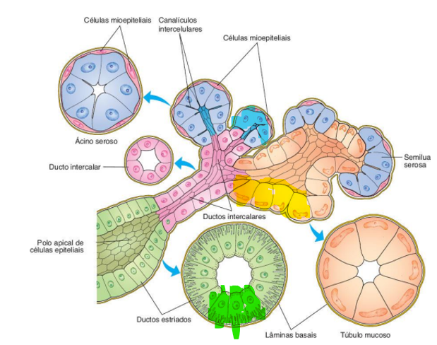
  - Glândulas serosas: proteína
  - Glândulas mucosas: mucina
  - Glândulas mista: proteína e mucina
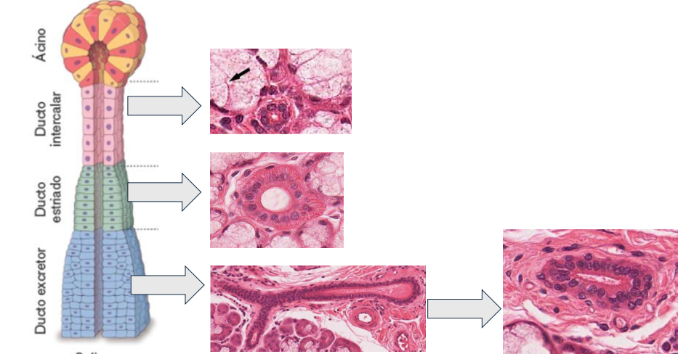
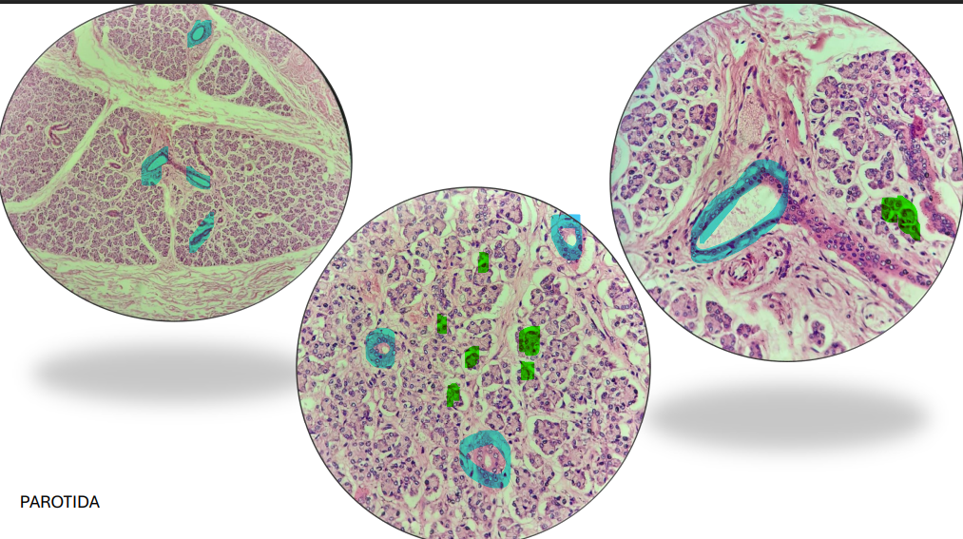
- Porção condutora: Ducto
- Porção secretora: cell. acinosas

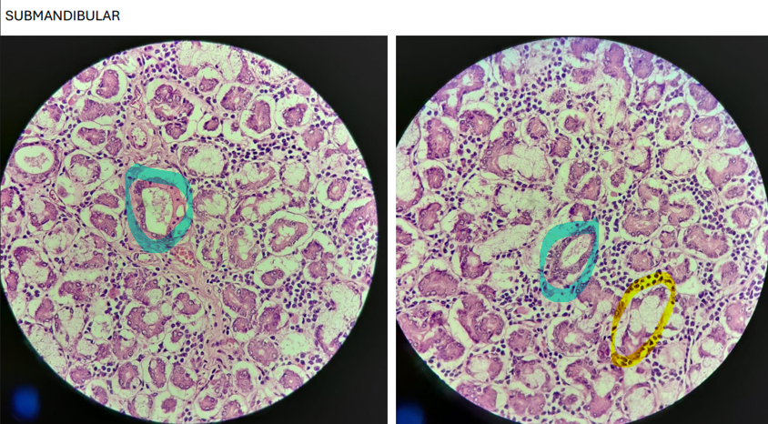
- Glândula seromucosa: branco: mucosa e rosa: proteína
- Submandibular: + células tubulares secretam proteínas

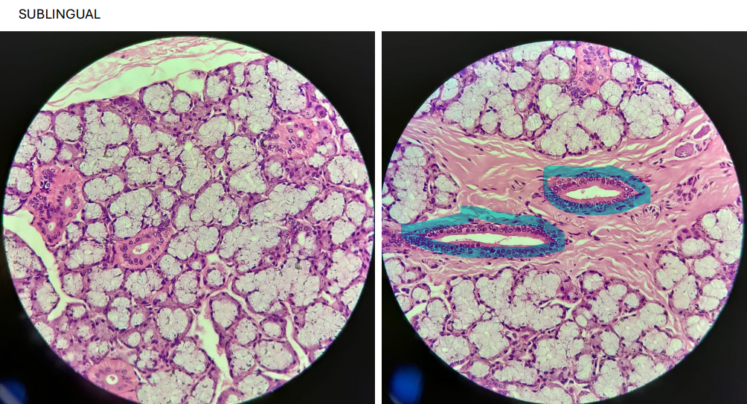
- Sublingual: cell acinares (+ muco) branco

XEROSTOMIA boca seca
- produção de saliva comprometimento das glândulas salivares (atrofia glandular, medicamentos...)
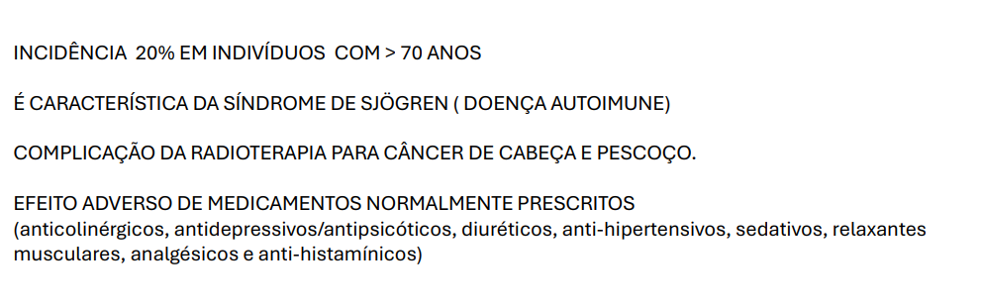
Radioterapia: atrofia as glândulas saliva
Doença autoimune: anticorpos que destroem glândulas salivares saliva
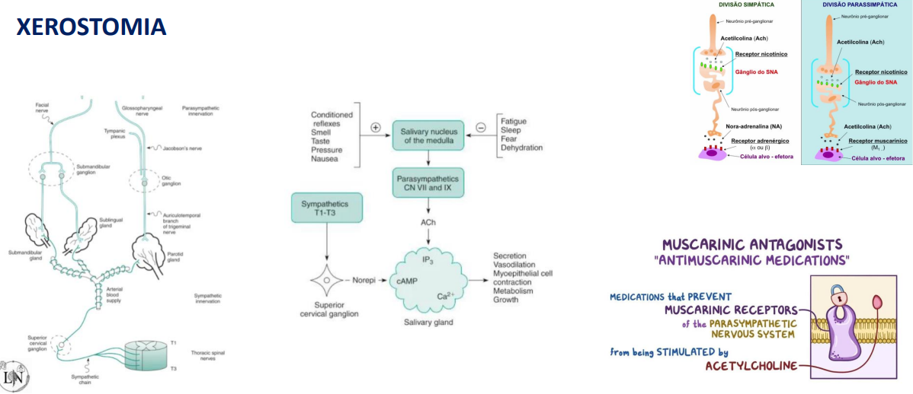
Medicamentos: que bloqueiam ACH ou receptores muscarínicos e colinérgicos da glândula salivar produção de saliva xerostomia
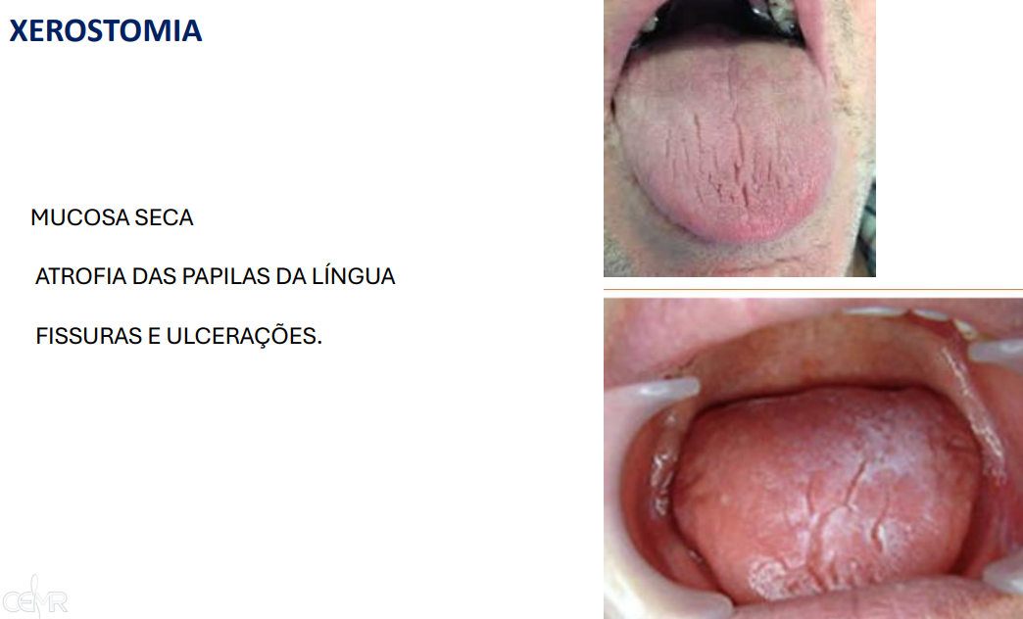
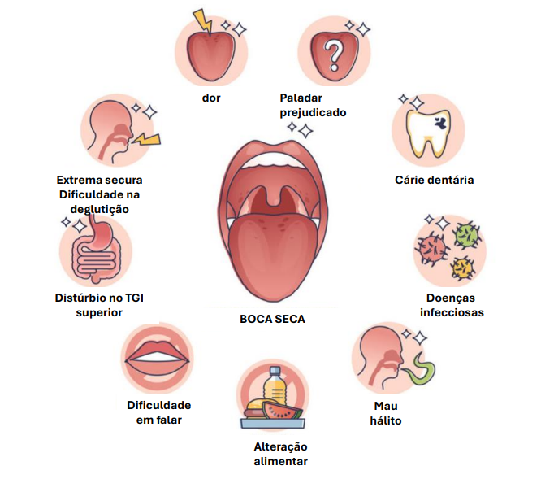
- Perde a proteção pela lisozimas (proteção)

SIALOADENITE
(INFLAMAÇÃO DA GLÂNDULA SALIVAR)
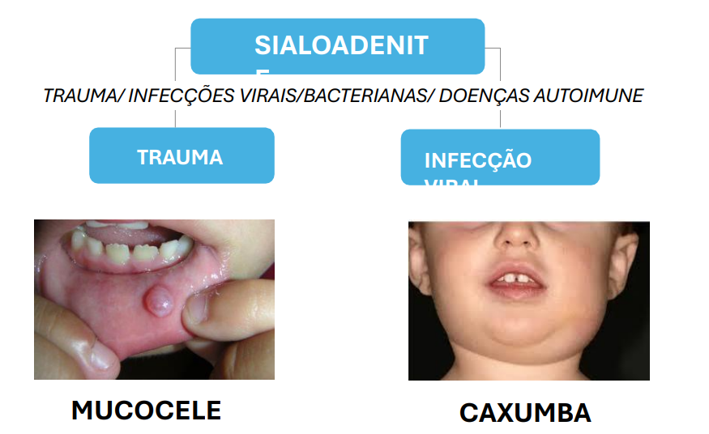
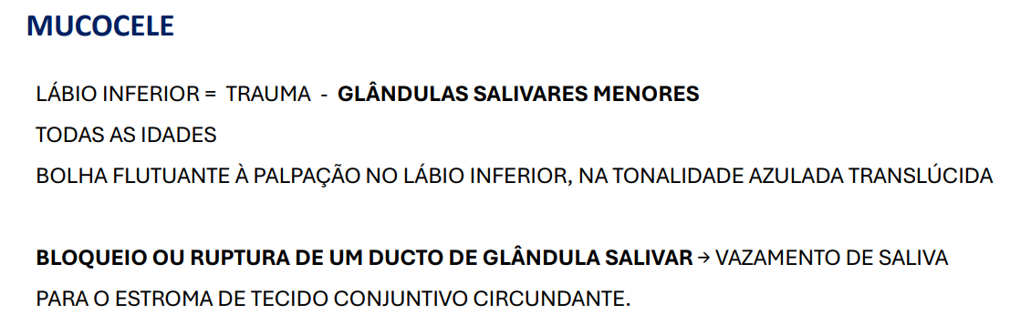
- Rompe ducto saliva não vai para a superfície se acumula forma bolhas
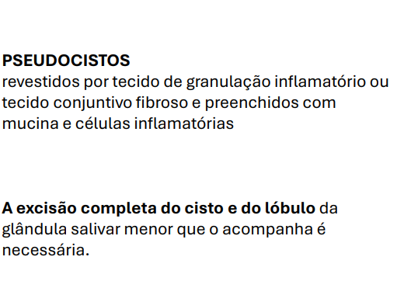
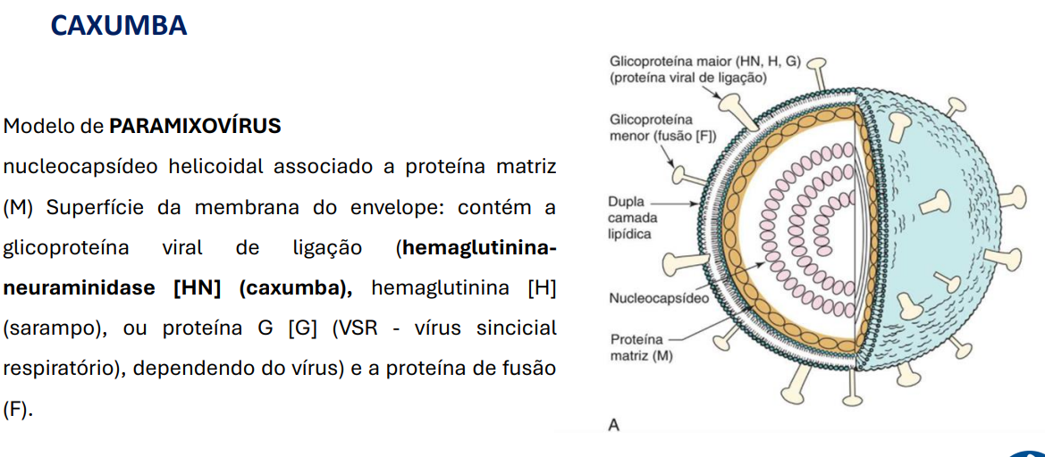
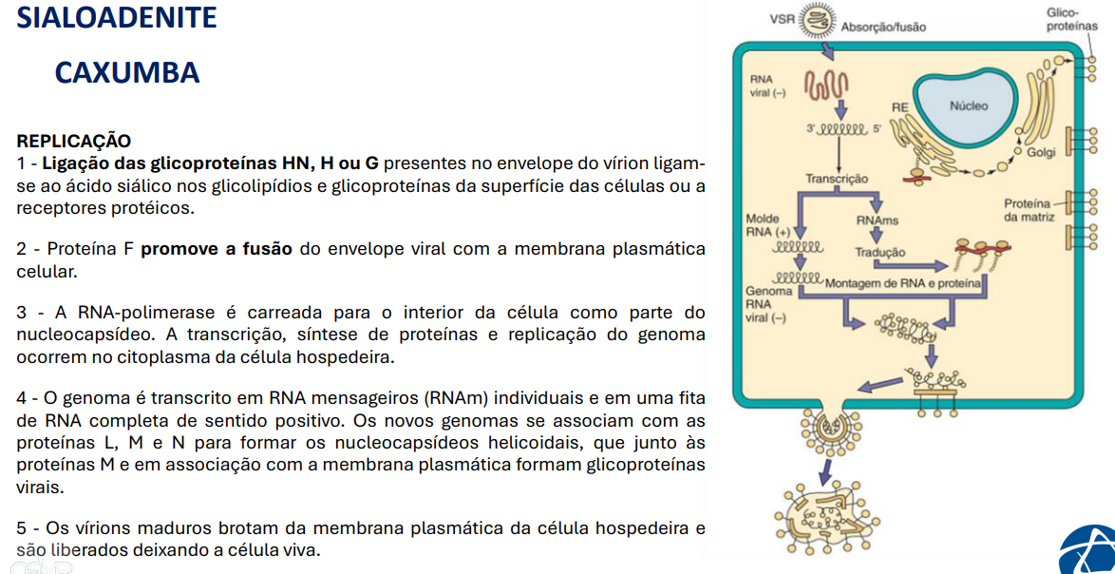
- A porção secretora (parótida) vai estar acometida pelo vírus sistema imune (linfonodos) processo inflamatório
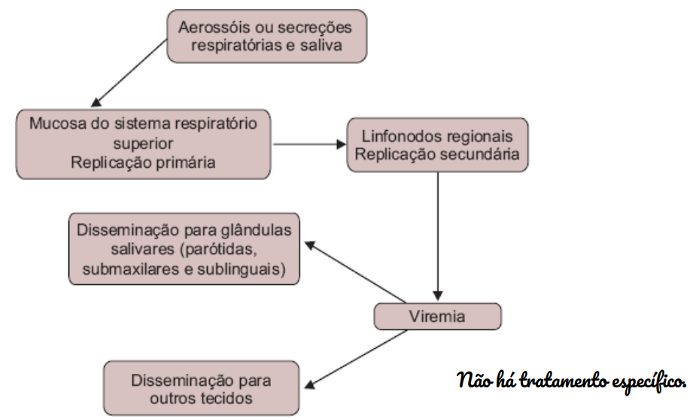
- Caxumba vai descendo para outros tecidos pois acomete linfonodos
- Caxumba: vacina
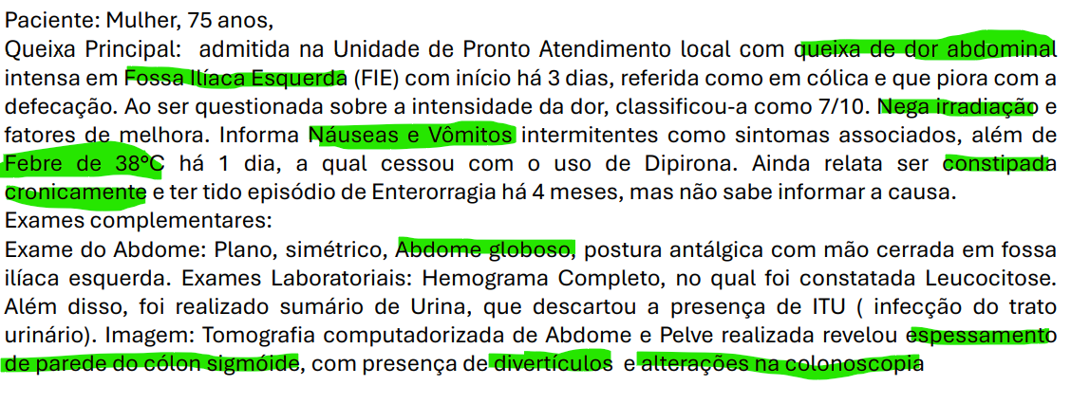
- Diverticulite: inflamação do divertículo
  - Febre, dor abdominal, diarreia, vomito, Leucocitose.
- Fatores de risco no caso: idade avançada e constipação crônica ( pressão intraluminal)
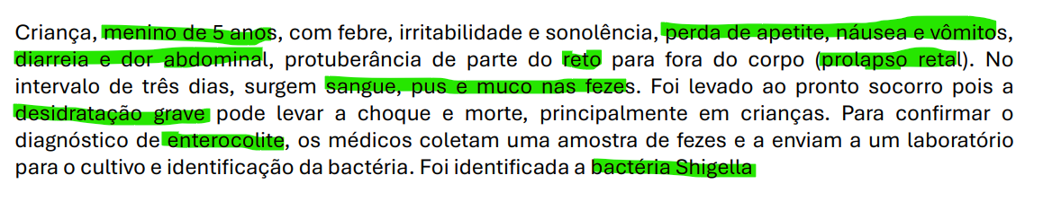
- Enterocolite: Inflamação no Intestino Delgado e Grosso
- Agente Etiológico: bactéria Shingella
- Processo inflamatório: agudo e infeccioso

